14.09.2023.

**Skolēns no Latvijas gūst atzinību Eiropas jauniešu informātikas olimpiādē**

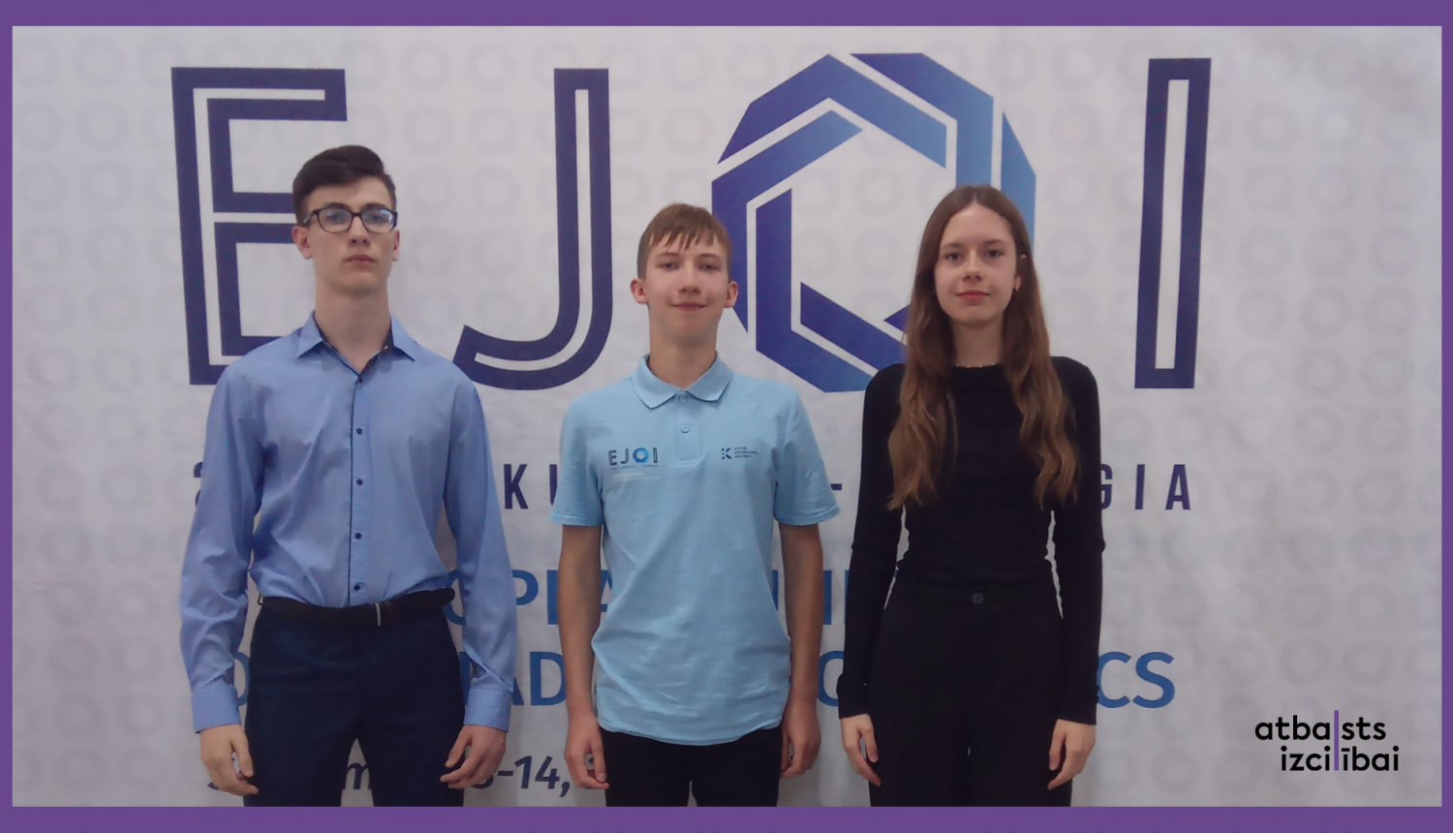

Jau septīto reizi tika aizvadīta Eiropas jauniešu informātikas olimpiāde (EJOI 2023), kas šogad norisinājās no 8. līdz 14. septembrim Kutaisi, Gruzijā. Olimpiādē Latviju pārstāvēja 3 skolēni: A. Pumpura Rīgas 11. pamatskolas 9. klases skolnieks Ilgvars Ročāns, Cēsu Valsts ģimnāzijas 9. klases skolnieks Andris Jānis Rozenbergs un Bauskas Valsts ģimnāzijas 9. klases skolniece Kitija Kampiņa. Par augsti gūtajiem sasniegumiem Ilgvara Ročāna gūtais rezultāts tika novērtēts ar atzinību.

Olimpiādē piedalās jaunieši, kas nav vecāki par 15 gadiem un kas augstā līmenī ir apgūst programmēšanas valodu C++. Olimpiādes saturs ir pierādījis to, ka nepieciešams zināt un prast pielietot ļoti daudz sarežģītu algoritmu.

Šogad sacensībās piedalījās gandrīz simts dalībnieki no 24 valstīm. Olimpiādei bija divas sacensību dienas, kurām pa vidu bija ekskursiju diena, kuru dalībnieki pavadīja Gruzijas kalnos. Katrā sacensību dienā četru stundu laikā bija jācenšas atrisināt trīs sarežģītus uzdevumus. Vairāki uzdevumi bija saistīti ar grafiem – šobrīd ļoti populāru tēmu programmēšanas sacensībās. Latvijas delegācijas veiksmīgākais jaunais programmētājs Ilgvars Ročāns vēlāk stāstīja: "Interesants un izaicinošs bija pirmās dienas uzdevums "Teleporti", jo nekad nebiju risinājis tam līdzīgu. Tas ļāva paskatīties uz programmēšanu no pavisam citas prizmas."

Programmēšanas olimpiādēs meiteņu īpatsvars ir zems - šogad šajā olimpiādē piedalījās divpadsmit meitenes. Viena no viņām bija Bauskas Valsts ģimnāzijas 9. klases skolniece Kitija Kampiņa, kas programmēšanu sāka apgūt tikai pirms nepilna gada: “Ar mērķtiecīgu darbu Kitija dažu mēnešu laikā sasniedz tādu zināšanu līmeni, ka valsts olimpiādē bija viena no trīs labākajām savā vecuma grupā, nodrošinot iespēju pārstāvēt Latviju starptautiskajā olimpiādē,” lepojas Raivis Ieviņš, Latvijas skolēnu komandas vadītājs un Pirmās programmēšanas skolas pasniedzējs.

Skolēnu dalību olimpiādē īsteno Valsts izglītības satura centrs, ESF projekta “Nacionāla un starptautiska mēroga pasākumu īstenošana izglītojamo talantu attīstībai” ietvaros, projekta numurs 8.3.2.1/16/I/002.

